新 书 推 荐

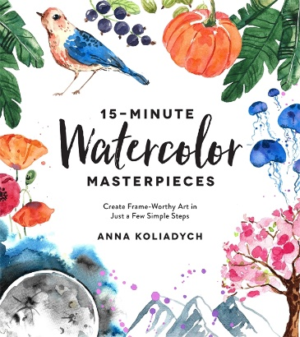
中文书名：《15分钟水彩画创作：只需几个简单步骤就可以创造出具有装裱价值的作品》
英文书名：15-MINUTE WATERCOLOR MASTERPIECES：Create Frame-Worthy Art in Just a Few Simple Steps
作 者：Anna Koliadych
出 版 社：Page Street Publishing
代理公司：St. Martin/ANA/Cindy Zhang
页 数：208页（内含大量图片）
出版时间：2019年9月
代理地区：中国大陆、台湾
审读资料：电子稿
类 型：艺术与设计/时尚生活
中文繁体版已授权

立即创作出令人叹为观止的水彩画吧。

内容简介：

书中所提供的这些通俗易懂、逐步指导的材料，让你感觉水彩来释放你的创造力如此容易。接下来，“亲爱的安艺术（DearAnnArt）”在线艺术学校创始人安娜·科利亚迪奇将指导您在15分钟内画出自己的水彩杰作。

这50个水彩画项目（从水下景观到星系，从时尚草图到美味甜点）对每个人都有意义。学会在一个夜晚之间画一片罂粟花的草地，一个巨大而重要的茶杯，一双高跟鞋或一只斑猫。无论你是水彩新手还是已经练习多年，这些色彩鲜艳的设计是度过轻松惬意的下午，或者一个家庭活动的完美选择。

在每节课中，安娜都会强调一些有效的技巧，比如用简单的形状勾勒你的设计，或者添加一些小而漂亮的细节，这样即使你以前从未画过，你也可以在最短的时间内创造出最迷人的艺术品！

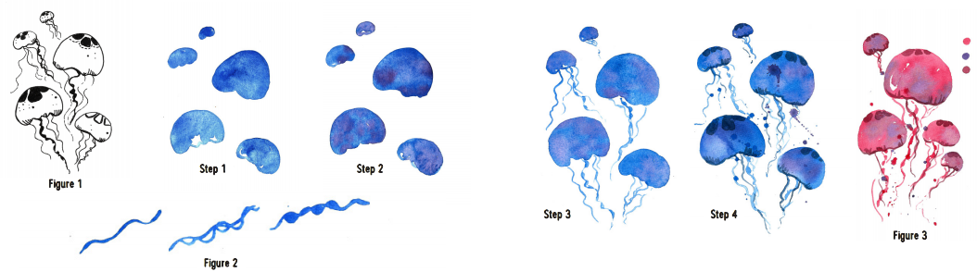
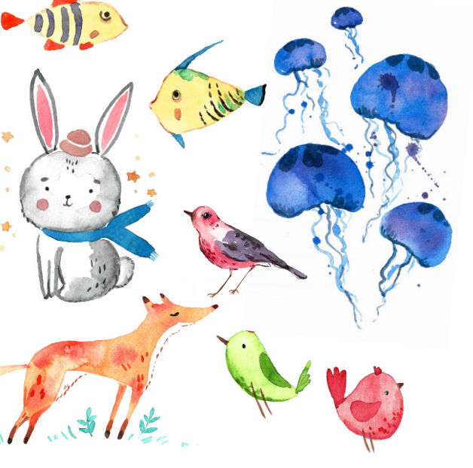

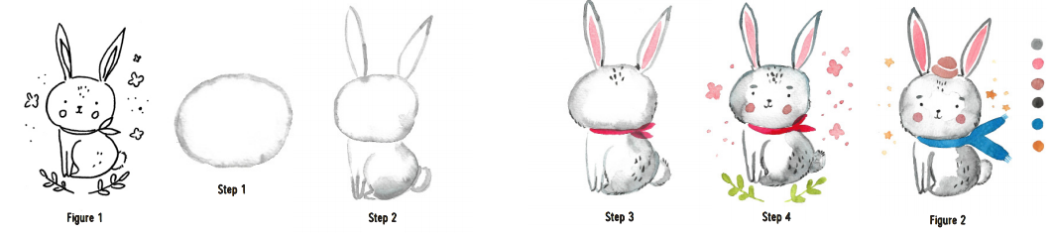
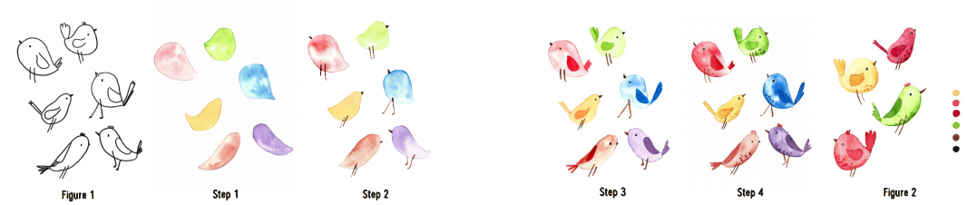

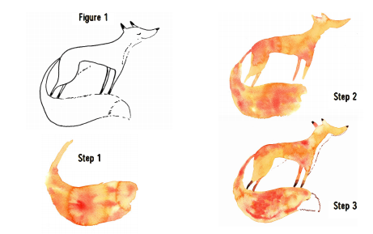

作者简介：

安娜·科利亚迪奇（Anna Koliadych），艺术家、插画家和水彩画爱好者。她创办了在线艺术学校“DearAnnArt”，教授水彩画技术和分步指导绘画课程。安娜目前住在伦敦（London）。

媒体评价:

“一本迷人的分步指导指南，让您轻松创作出超棒绘画作品。非常适合那些想学习水彩画，以及热爱水彩画世界的初学者。”
——Oh H Deer明信片公司

“我很兴奋的是人人大家都能拿到这本书，这是一本不可获缺的书！”
——雪莉·基姆（Shelly Kim）,《数字手写书法》（Digital Hand Lettering）和《现代书法》（Modern Calligraphy）的作者

“你会喜欢学习如何用安娜的简单指导重新创作华丽的绘画，创造你自己珍藏的艺术。”
——莎伦·拉科宁（Sharon Laakkonen）, 初步营销公司（Prima Marketing Inc.）的 艺术人生哲学（Art Philosophy）

“无论是理解媒介、探索技术还是创造壮丽的风景，《15分钟的水彩画创作》是探索水彩画多样性的完美分步指南。”
——艺术家罗南·麦格（Ronan McGeough）

谢谢您的阅读！
请将回馈信息发至：
张滢（Cindy Zhang)
安德鲁·纳伯格联合国际有限公司北京代表处
北京市海淀区中关村大街甲59号中国人民大学文化大厦1705室，100872
电 话：010-82504506
传 真：010-82504200
Email: Cindy@nurnberg.com.cn
网 址: http://www.nurnberg.com.cn
新浪微博：http://weibo.com/nurnberg
豆瓣小站：http://site.douban.com/110577/
微信订阅号：安德鲁书讯

